**Есть товар – есть купец**

В администрации Новгородского района 20 июля состоялось торжественное мероприятие, посвящённое Дню работника торговли.

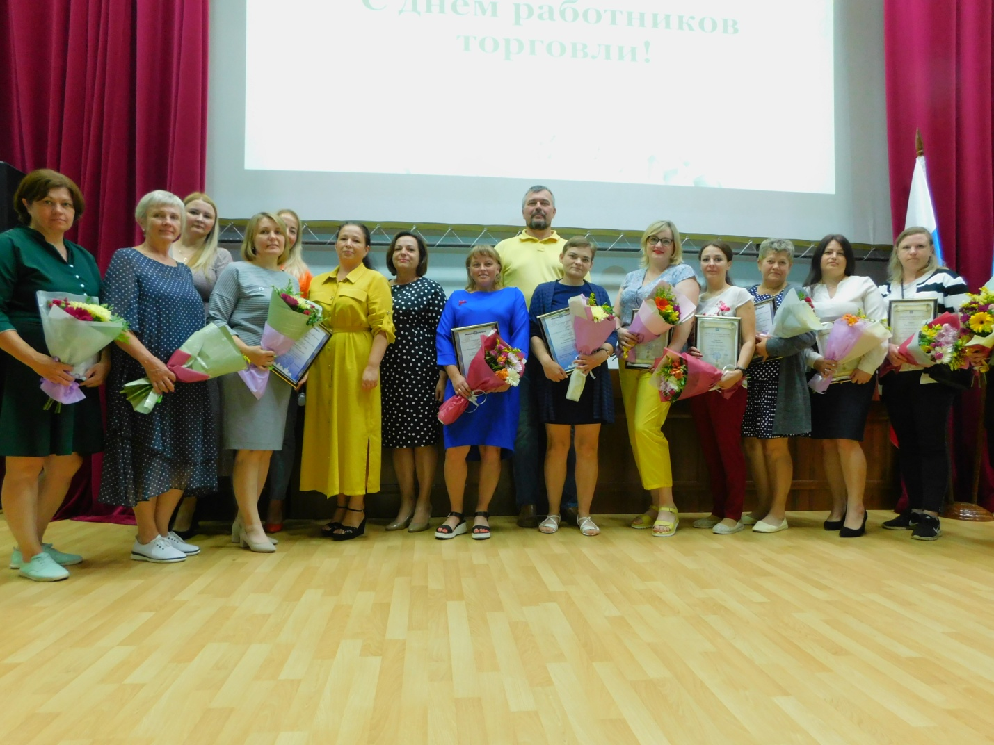

В большом, украшенном разноцветными шарами зале, где звучала легкая музыка, гости из поселков и деревень стали собираться задолго до начала торжества. Аншлага не было. В уютных креслах расположились только самые лучшие, преданные профессии земляки. А на большом экране высвечивались внушительные цифры статистики.

Сегодня на территории района работают 337 торговых точек, причем 10 из них были открыты в текущем году. По отдаленным территориям колесят восемь автомагазинов. Продолжают работу пять хлебопекарных предприятий: хлебозавод деревни Новоселицы, пекарни в деревне Витка, поселках Панковка и Пролетарий, селе Бронница.

С приветственным словом к представителям торговых предприятий района обратилась первый заместитель главы администрации района Ирина ЩЕРБАНЬ. От имени главы района Олега Шахова она поздравила присутствующих.

– Уверенно говорю о том, что организация торговли в нашем районе – одна из лучших, – констатировала Ирина Ивановна. – Можно только представить, насколько вам трудно работать. Пережили два ковидных года, приучали людей к масочному режиму. Были трудности с поставками товаров, происходили изменения в ценообразовании. Но вы с достоинством преодолели все трудности.

В экономике района торговля занимает третье место. Выездной торговлей охвачено 143 населенных пункта из 250, каждый житель района имеет возможность приобрести всё необходимое для жизни. А новые магазины, открытые в этом году, — такие современные и красивые, что, проезжая мимо, невозможно туда не зайти...

Ирина Ивановна провела церемонию награждения Почетными грамотами администрации за заслуги и высокие достижения в трудовой деятельности.

К этой награде представлены заведу-

ющая магазином № 5 ООО «Новпром-

трейд» Елена Гаврилова, бармен-официант 4 разряда кафе «Русь» Татьяна Тараканова, главный механик ООО «Комбинат общественного питания» Владимир Ульянов, председатель правления потребительского общества «Новгородское» Светлана Ульянова.

Ирина Щербань также вручила Благодарственные письма и Благодарственные адреса работникам торговли за эффективный и добросовестный труд.